全国教职工基础信息采集表
填报指南
（所有信息项标★必填，没有标的非必填）
1、教职工基本信息
（1）姓名★ ：
必填。外籍人填写护照等有效证件上的姓名全称。
（2）出生日期★ ：
必填，为手输项，年填4位数字、月填2位数字、日期填2位数字。如：“19800101。年龄应在18到70岁之间。填写excel模板时格式为YYYYMMDD，如19800101 。
（3）民族（外籍教职工可不填）
填写格式：01-汉族，02-蒙古族，参见附表1“中国各民族名称和代码”。
（4）国籍/地区★
格式为：156-中国、344-香港，参见附表2“世界各国和地区名称代码”。
（5）政治面貌★ （外籍教职工可不填）
格式为：“01-中共党员，02-中共预备党员，03-共青团员，13-群众”等。
（6）身份证类型★
必填，为选择项，可证明教师身份的证件类型，同时拥有居民身份证和其他证件的，选择居民身份证。包括1-居民身份证，6-香港特区护照/身份证明，7-澳门特区护照/身份证明，8-台湾居民来往大陆通行证，A-护照。
（7）身份证件号★
必填，为手输项，身份证件类型对应的证件号码，15位或18位，以公安部校验规则校验，必须真实填写，身份证中出生日期与【出生日期】项中填写的日期可不相同。
（8）最高学历★
必填，学历：指受教育者在教育机构接受科学、文化知识训练并获得国家教育行政部门认可的学历证书的经历。
数据选择范围参照附表4“学历代码”。包含研究生教育、大学本科教育、大学专科教育、中等职业教育、普通高级中学教育、高中以下、其他。其中中等职业教育详细分为中师（幼师）、中专、职高、技工学校。
（9）获得最高学历的院校或机构★
必填，填写毕业证书上院校或机构的全称。
（10）最高学位★
必填，数据选择范围参照附表5“中华人民共和国学位代码”。包含名誉博士、博士、硕士、学士，不可选择大类（名誉博士除外）。
（11）参加工作年月★
必填，第一次参加工作的时间，不是到本校工作的时间。填写excel模板时格式为YYYYMM，如198001。
（12）岗位类别★
必填，包括教师岗位、其他专业技术岗位、管理岗位、工勤技术岗位，可以多选。（此项已由人事部门填写，须与岗位等级对应。）
（13）岗位等级
此项由人事部根据人事信息系统填写。
（14）行政职务
行政职务有正职和副职，高校还有中层正职和中层副职，在列表中选择相对应的职务即可，列表没有的选其他。
（15）现任专业技术职务（高等学校）★
专任教师填写教授、副教授、讲师（高校）、助教（高校）。
研究员填写研究员、副研究员、研究实习员。研究员分自然科学、社会科学两类。
其他专业技术人员填写其他系列正高级、其他系列副高级、其他系列中级、其他系列初级。

2、教职工劳资信息
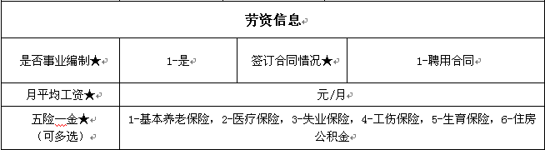
（1）是否在编★
必填，为选择项，由所在单位人事劳资部门填写，是否事业编制的意思。
（2）签订合同情况★
必填，分聘用合同和劳动合同, 没有签订合同的选无。（由于学校只分为全民所有制和人事代理制，因此人事代理制为聘用合同，全民所有制为无。此处无合同是指无教育部规定的聘用合同（人事代理）和劳动合同（临时工），不代表学校与全民制的教职工无劳务关系）。
（3）月平均工资★
必填，为手输项，由教职工根据实际情况自己填写，数值500.0-30000.0（不在这个区间通不过检测），保留一位小数。
（4）五险一金★
此处与合同情况对应，人事代理制有五险一金，全民制只有住房公积金（因为全民所有制是公费医疗，所以不在五险一金范畴，此处不填其他不代表学校对教职工不负责任，只是因为教育部设计的此项不符合武汉大学实际情况）。

3、专任教师信息（高等学校）
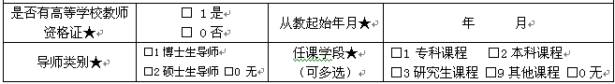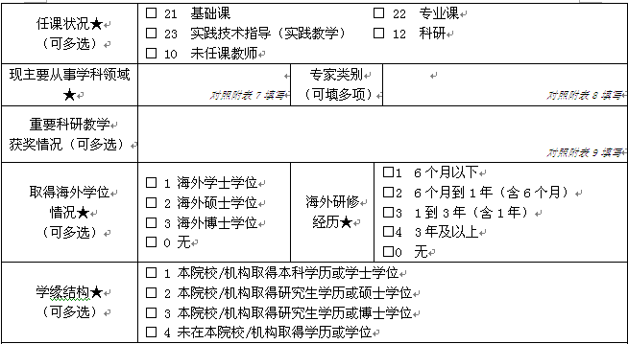
（1）是否有高等学校教师资格证★
□ 1 是 □ 0 否
（2）从教起始年月
必填，为手输项，填写excel模板时格式为YYYYMM，如198001。
（3）导师类别★
□ 1 博士生导师 □ 2 硕士生导师
□ 0 无
（4）任课学段★
在列表中选择相对应的选项（可复选）
□ 1 专科课程 □ 2 本科课程
□ 3 研究生课程 □ 9 其他课程
（5）任课状况★
选择主要教授课程类别，可复选
□ 21 基础课 □ 22 专业课 □ 12 科研
□ 23 实践技术指导（实践教学） □ 10 未任课教师
（6）现主要从事学科领域★
数据选择范围参见附表7“学位授予、人才培养学科目录” （2011年版）中以4位数字作为编号的代码，填写格式为“代码-内容”。
（7）专家类别
在列表中选择相对应的选项(可复选)
（8）重要科研教学获奖情况
在列表中选择相对应的选项(可复选)
（9）取得海外学位情况★
在列表中选择相对应的选项(可复选)
（10）海外研修经历★
在列表中选择相对应的选项
（11）学缘结构★ (可复选)
□ 1 本院校/机构取得本科学历或学士学位
□ 2 本院校/机构取得研究生学历或硕士学位
□ 3 本院校/机构取得研究生学历或博士学位
□ 4 未在本院校/机构取得学历或学位

